Einladung zum Familientag anlässlich des 40-jährigen Jubiläums
VDV Landesverband Rheinland-Pfalz

Sehr geehrte Kolleginnen und Kollegen und Familienangehörige!
40 Jahre VDV Landesverband Rheinland-Pfalz - wie in der Ausgabe 1/2011 des VDV Magazins bereits angekündigt - ein Grund gemeinsam zu feiern!
Wir möchten Sie am 14. Mai 2011 recht herzlich zu einem Besuch nach Rheinhessen in die Mitte unseres Landes einladen! Folgen Sie uns zunächst auf einem Stadtrundgang durch Nierstein und lassen Sie sich im Anschluss mit einer Weinbergsrundfahrt mit Weck, Worscht, Woi und Rast auf dem malerischen Roten Hang mit Rheinblick verwöhnen.

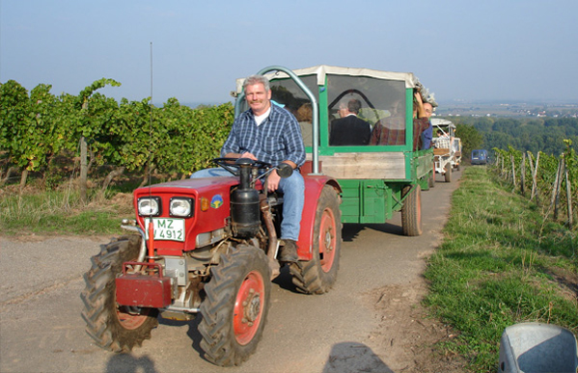
Für Kinder sind natürlich auch alkoholfreie Getränke an Bord und auch an die Versorgung unserer Fußballfans mit den aktuellen Bundesligaergebnissen des 34.Spieltages werden wir denken!

Im Anschluss besteht Gelegenheit den Tag nach eines jeden Zeit, Lust und Laune in gemütlicher Atmosphäre beim Weingut Buhl ausklingen zu lassen.

Den genauen Programmablauf und weitere Informationen zu Anreise und Anmeldung finden Sie nachstehend!

Bitte beachten Sie: Aus organisatorischen Gründen ist eine verbindliche Anmeldung bis zum 26. April zwingend erforderlich – Herzlichen Dank!
Mit herzlichen Grüßen im Namen des Landesvorstandes Rheinland-Pfalz

Hans Brost, Landesvorsitzender
Programmablauf:
Familientag zum 40-jährigen Jubiläum VDV-Landesverband Rheinland-Pfalz
am 14. Mai 2011

Individuelle Anreise mit Pkw oder Bahn nach Nierstein am Rhein, Parkmöglichkeit: „Hinter Saal“ evang. Friedhof.

13:00 Uhr: Beginn des Stadtrundgangs Nierstein ab Weingut Buhl,
Anschrift: Tempelhof 7, 55283 Nierstein

gegen 15:00 Uhr: Rückankunft am Weingut Buhl
Anschließend Gelegenheit zu Kaffee und Kuchen

15:30 Uhr: Start der Weinbergsrundfahrt mit Weck, Worscht, Woi und Rast auf dem malerischen Roten Hang mit Rheinblick. Es können auch (für Kinder) alkoholfreie Getränke gereicht werden. Rückkehr gegen 17:30 Uhr.
Ausklang: Gelegenheit zum Tagesausklang im Weingut Buhl mit kulinarischen Köstlichkeiten des Hauses.
Weitere Info's: Sollten Sie übernachten wollen: Übernachtungsmöglichkeiten und einen Stadtplan finden Sie unter http://www.nierstein.de.

Kosten:
Zu Stadtrundgang, Kaffe, Kuchen und der Weinbergsrundfahrt lädt der VDV seine Mitglieder und deren Kinder ein. Nichtmitglieder werden gebeten eine Pauschale von 10,- € vor Ort zu entrichten oder vorab auf das unten angegebene Konto des VDV zu überweisen. Die Kosten des Abendausklangs bitten wir selbst zu zahlen.
Eine Erstattung im Falle kurzfristiger Absage kann leider nicht erfolgen – wir bitten um Ihr Verständnis - Danke!
Ihre verbindliche Anmeldung unter Angabe der nachfolgenden Daten senden Sie bitte bis 26.April 2011 an gross@vdv-online.de,oder schriftlich an
Tilo Groß, Färberstraße 1, 56357 Miehlen oder an Fax: 06771 / 7310
---------------------------------------------------------------------------------------------------------------
Name, Vorname:_____________________________
Anschrift:__________________________________ Telefon:________________
Ich/wir nehmen an folgenden Programmpunkten teil:
Stadtrundgang: ________Erwachsene und_______Kinder
Kaffee und Kuchen:________Erwachsene und_______Kinder
Weinbergsrundfahrt:________Erwachsene und_______Kinder
Die Pauschale für Nichtmitglieder wird bis zum 26.04.11 auf das Konto der Nassauischen Sparkasse BLZ 51050015, Kto.-Nr. 688111390 überweisen.

Datum,_____________________Unterschrift:_____________________________

